Victor Vieira de Andrade

Frênulo lingual

Anápolis - GO
2017

Victor Vieira de Andrade

Frênulo lingual

Monografia apresentada a ABO-GO Regional de Anápolis como requisito parcial à obtenção do Título de Especialista em Periodontia.
Orientador: Prof. Tiago Arantes Campos.

Anápolis - GO
2017

Andrade, Victor Vieira de
Frênulo lingual / Tiago Arantes Campos – Anápolis -GO, 2017.
26 f.: il.

Orientador: Prof. Tiago Arantes Campos
Monografia (Especialização) - ABO-GO REGIONAL ANÁPOLIS, Especialização em Periodontia, 2017.

1. Diagnóstico 2. Frênulo lingual 3. Tratamento 4. Periodontia - Monografia. I. ABO-GO REGIONAL ANÁPOLIS, Especialização em Periodontia. II. Título

Autor: Victor Vieira de Andrade
Título: Frênulo lingual.

Monografia apresentada a ABO-GO Regional de Anápolis como requisito parcial à obtenção do Título de Especialista em Periodontia.

Data: _______/_____________/______________
Nota___________________________

BANCA EXAMINADORA

______________________________________________
Tiago Arantes Campos – ABO-GO Regional de Anápolis.

_______________________________________________________
Marcos Vinícius Moreira de Castro – ABO-GO Regional de Anápolis.

_______________________________________________
Marcelo Henrique Costa – ABO-GO Regional de Anápolis.

Anápolis - GO
2017

Dedico todo meu esforço durante essa caminhada ao meu pai, que Deus o levou, mas que tenho a certeza que está muito feliz com meu crescimento.
À minha mãe que priorizou meus estudos desde o início.
À minha esposa por estar sempre ao meu lado, pelo carinho e compreensão nos momentos difíceis.
À minha filha, que tenho o maior amor do mundo e sempre foi minha inspiração para me tornar cada dia melhor.

AGRADECIMENTOS

A Deus por me permitir alcançar mais esse objetivo.
Meus pais Mauro e Ivone que me incentivaram desde o início desta caminhada profissional.
Esposo Bráulio Andrade da Costa, fiel companheiro, pela compreensão nos momentos em que foi necessária minha ausência.
Docentes que sempre de maneira irrestrita compartilharam seu vasto conhecimento e me acompanharam nessa formação.
Colaboradores da ABO-GO-REGIONAL Anápolis pelo apoio e presteza.
Colegas de turma, especialmente aos meus parceiros João e Kamonn pelo companheirismo e comprometimento.
Pacientes representantes do aprendizado prático. Obrigada.

O coração do homem propõe o seu caminho, mas o Senhor lhe dirige os passos
Pr.16,9

RESUMO

(150 a 500palavras) frênulo lingual é uma estrutura anatômica que apresenta importante papel na cavidade bucal relacionada a fala, deglutição, amamentação e sucção. Quando existe uma anormalidade; caracterizada por frênulo lingual curto; dificultando as funções citadas, recebe a denominação de anquiloglossia. O objetivo do presente trabalho foi abordar aspectos relevantes em relação a classificação, importância do diagnóstico precoce e os tipos de tratamento preconizados foi realizada uma revisão literária com intuito de abordar as técnicas utilizadas e o índice de sucesso obtido, bem como evidenciar sua prevalência e a melhor época para se tratar esse distúrbio relacionado ao desenvolvimento lingual. Sua prevalência varia de quatro a 12%, apresentando-se mais comum no sexo masculino, sendo que a intervenção nas primeiras semanas de vida apresenta prognóstico favorável com retorno às funções normais. Em 20/06/2014 foi aprovada no Brasil a lei 13.002 que torna obrigatória a realização da avaliação do freio lingual em bebês nas maternidades públicas, conhecido como teste da linguinha.

Palavras-chave: Diagnóstico, frênulo lingual, tratamento.

ABSTRACT

The lingual frenulum is an anatomical structure that plays an important role in the oral cavity related to speech, swallowing, feeding and suction. When there is an abnormality; characterized by short lingual frenulum; hindering the functions mentioned, receives ankyloglossia denomination. The objective of this study was to discuss relevant aspects regarding the classification, importance of early diagnosis and types of treatment recommended. A literature review was performed in order to address the techniques used and the success rate obtained and show its prevalence and the best time to treat this disorder related to lingual development. Its prevalence ranges from four to 12%, presenting more common in males, and the intervention in the first weeks of life presents favorable prognosis to return to normal functions. On 20.06.2014 was approved in Brazil the 13,002 law which mandates the holding of the lingual frenulum assessment in babies in public hospitals, known as test the little tongue.

Keywords: Diagnosis, lingual frenulum, treatment.

SUMÁRIO

1 INTRODUÇÃO 09
2 REVISÃO DE LITERATURA 10
3 DISCUSSÃO 18
4 CONCLUSÕES 20
REFERÊNCIAS 21 ANEXO A – AVALIAÇÃO DO FRÊNULO LINGUAL EM BEBÊS
PRECONIZADO POR MARTINELLI et al. (2012). 23

1 INTRODUÇÃO

A Odontologia está presente no dia a dia das profissões de saúde como um referencial de extrema importância, onde a cavidade bucal se manifesta como porta de entrada para as mais diversas sensações. A alimentação e o beijo são exemplos que norteiam este pensamento.
A língua denota movimentos que permitem diversas atitudes que complementam bastante todas as funções bucais, permitindo desde o bebê ao idoso, expressar sensações variadas.
O frênulo lingual possui características, que na normalidade permite que a língua possa executar toda a funcionalidade desejada. Quando sua inserção na base da língua se dá de maneira que é considerado curto, ou quando posicionado na ponta da língua, estamos diante da propalada anquiloglossia, que popularmente é chamada de língua presa, podendo afetar desde amamentação, a deglutição até a fala.
Uma boa anamnese, diagnóstico, classificação e tratamento da anquiloglossia deve ser realizado o mais precoce possível. Permitindo prevenir as mazelas provocadas pela permanência desta condição.
A Odontologia e até mesmo a Periodontia é muito tímida, no tocante a assumir este tratamento, totalmente relacionado com esta especialidade, uma vez que manipulação precisa e delicada de tecidos como os frênulos é o forte desta disciplina.
Até no aspecto psicossocial a limitação de movimentos linguais está presente, desta maneira é mais um dos motivos que levam a realizar o tratamento e proservação, que pode contar até mesmo com Fonoaudiologia para complementação dos procedimentos e adequação a nova situação proporcionada pelo adequado procedimento cirúrgico periodontal
Aprovada no Brasil em 20 de junho de 2014 a lei denominada Teste da Linguinha que respalda a obrigatoriedade nas maternidades públicas o diagnóstico da anquiloglossia em bebês.
A proposição do presente estudo foi realizar uma revisão de literatura sobre o frênulo lingual, em especial a anquiloglossia.

2 REVISÃO DA LITERATURA

Shafer, Hine e Levy (1987) definiram anquiloglossia como distúrbio de desenvolvimento lingual, geralmente resultante de frênulo lingual curto ou de inserção próxima da extremidade da língua. Podem ser empregadas variadas técnicas cirúrgicas para frenulectomia lingual e logo após, a língua mostra amplitude de movimento nunca antes obtido. Ocorre adaptação ao novo posicionamento lingual durante algum tempo, geralmente o paciente é encaminhado ao fonoaudiólogo para adequação da fala.
American Academy of Periodontology (1996) ponderou que a frenulectomia lingual é recomendada quando as restrições dos movimentos linguais causam dificuldades na execução total de suas funções.
Kotlow (1999) notou funções fisiológicas primordiais, especialmente no adulto que ficam prejudicadas pelo mau posicionamento e limitação dos movimentos linguais, tal como a fala, a respiração, amamentação e deglutição. Pode ser que aconteça também uma interferência tanto na posição dos dentes quanto na saúde periodontal. Salientou também que a inserção do frênulo lingual limita o alcance do movimento da língua. Ainda a anquiloglossia (língua presa) em crianças representa um desafio diagnóstico para a Odontologia. A literatura revela pouca informação sobre o que constitui uma inserção lingual anormal (anquiloglossia) e quais critérios devem ser utilizados para justificar a intervenção cirúrgica. Uma gama de definições de anquiloglossia vai de uma vaga descrição de uma língua que funciona com menor atividade do que o normal até uma descrição do freio curto, grosso, muscular ou fibrótico. Muitas descrições são precedidas com declarações como, pequena pesquisa que identificou a relação positiva entre a língua presa e distúrbios da fala. Médicos muitas vezes retardam o tratamento da inserção lingual curta, recomendando a menos que haja alteração de fala ou dificuldade na amamentação e a maioria dos dentistas clínicos gerais são relutantes em avaliar crianças com idade inferior a três anos para exames de rotina. Para odontopediatras examinarem crianças de um ano, seria útil um protocolo para permitir que os frênulos linguais fossem revisados antecipadamente e quais necessitam ou não de tratamento, salientando ainda que devam ser revistas na infância. Na classificação da anquiloglossia afirmou que a língua livre é definida como o comprimento a partir da inserção do frênulo na base até a ponta da língua. Porque a língua é um músculo, que em crianças jovens é flexível e muitas vezes difícil de estabilizar, a colocação de um instrumento odontológico no ponto de inserção e aproximando a ponta da língua determinar esta medição. Empregou um paquímetro para medir esta distância, examinando 322 crianças, na faixa etária de 18 meses a 14 anos, também observou a presença de problemas bucais. Categorizou anquiloglossia: 1. Normal – língua livre maior que 16 mm; 2. Classe I: anquiloglossia leve: 12 a 16 mm; 3 . Classe II: anquiloglossia moderada: 8 a 11 mm; 4. Classe III: anquiloglossia grave: 3 a 7 mm; 5. Classe IV: anquiloglossia completa: menor que 3 mm. Para observar o movimento normal da língua empregou os seguintes critérios: 1. a ponta da língua deve ser capaz de se projetam para fora da boca, sem se apresentar dividida por uma fissura longitudinal, também conhecida como língua bífida; 2. a ponta da língua deve ser capaz de varrer os lábios superior e inferior facilmente; 3. quando a língua é retraída não deve isquemiar a mucosa lingual dos dentes anteriores inferiores; 4. a língua não deve promover forças excessivas sobre os dentes anteriores inferiores; 5. o frênulo lingual deve permitir um padrão de deglutição normal; 6. o frênulo lingual não deve criar um diastema entre os incisivos centrais inferiores; 7. em bebês a parte inferior da língua não deve apresentar abrasão. 8. o frênulo não deve impedir um bebê de prender o mamilo da mãe durante a amamentação. 9. As crianças não devem apresentar dificuldades de fala associados a limitações do movimento da língua. A Classe IV deve ser revista porque restringem severamente o movimento da língua. Muitas Classe III também necessitam ser revistas, pois as crianças muitas vezes se adaptam ao frênulo curto com fatigantes esforços, a liberação destes frênulos é frequentemente recomendada. Crianças com Classe I e II são as mais difíceis de avaliar, a maioria parece ter padrões de fala normal e são capazes de cumprir facilmente a maioria dos critérios listados acima. Além das orientações citadas, há razões adicionais para revisões frênulo lingual. Essas anormalidades dificultam a função da língua durante a deglutição, atrapalham tocar instrumentos de sopro, lamber casquinhas de sorvete e, durante a idade adulta, a estabilidade de próteses, bem como insuficiência de determinadas atividades sociais. Flexibilidade do soalho bucal é também um fator importante na determinação do efeito da anquiloglossia. Algumas das crianças examinados apresentada mobilidade normal da língua, em conjunto com um soalho flexível; outros revelaram movimento restrito língua, quando a tensão do soalho exibiu pouca ou nenhuma flexibilidade. A tensão foi associada com uma tração tecidual na lingual ou o desenvolvimento de um diastema entre os incisivos centrais inferiores. Em classe I e II um prolongamento natural da língua livre pode ocorrer com crescimento da criança. O tratamento é realizado no consultório odontológico após a administração de um anestésico local. Anestesia geral ou sedação profunda geralmente não é necessário, bebês são tratados com apenas uma solução anestésica local. Para crianças mais velhas pode ser administrado um sedativo, como hidrato de cloral e hidroxizina, em combinação com o óxido nitroso ou outros regimes adequados. Sequência do procedimento cirúrgico: 1. anestésico tópico no ventre lingual; 2. a anestesia local é infiltrada na área do frênulo; 3. uma pinça hemostática é utilizada para fixar e um instrumento eletrocirúrgico é usado para soltar o frênulo; 4. a área é suturada com fio bioabsorvível 4-0; 5. o paciente recebe alta com as instruções do pós-operatório para evitar sucos e para tratar desconforto com analgésicos não narcóticos. Os pais são convidados a incentivar fluidos. Complicações pós-operatórias são poucas. Os problemas pós-operatórios mais comuns são dor na frente da orelha e desidratação em crianças pequenas e bebês.
Rose (1999) descreveu que um bebê do sexo masculino com 15 dias de vida apresentava diminuição de peso sem causa visível. Foi examinada a cavidade bucal e diagnosticada anquiloglossia. A dificuldade de projetar a língua prejudicou sua amamentação, após realizada a intervenção cirúrgica de frenulectomia lingual o bebê voltou ao seu peso ideal.
Messner, Lalakae e Aby (2000) asseguraram que a anquiloglossia gera a limitação dos movimentos da língua e pode atrasar importantes funções na fisiologia oral. É condição relativamente comum, principalmente nos primeiros anos. Fizeram um estudo de 1041 crianças recém-nascidas, revelando que 4,8% exibiam esta condição.
Pola et al. (2002) descreveram que a anquiloglossia é uma anomalia de desenvolvimento da língua caracterizada por um frênulo curto, resultando em limitação de movimento da língua. O freio é unido à ponta da língua em graus variados. Avaliaram o frênulo lingual curto e outras patologias associadas e investigaram se a anquiloglossia está relacionada a problemas de fala. Um exame intraoral minucioso foi realizado utilizando as normas da OMS para anomalias dentofaciais e problemas de oclusão e uma escala para avaliar a mobilidade lingual. Discutiram também a dificuldade em diagnosticar esta condição e descreveram as indicações para o tratamento não-cirúrgico e cirúrgico desta anomalia.
Queiroz Marchesan (2004) propôs uma classificação para os diferentes freios linguais relacionando-os com distúrbios da fala. Foram avaliados 1.402 pacientes com uma faixa etária entre cinco anos e oito meses a 62 anos e dez meses, entre 1978 e 2002. As medidas de abertura máxima da boca, com e sem protrusão da língua, foram obtidas com um paquímetro. A fala também foi avaliada. Os frênulos foram então classificados como normal, curto com inserção anterior e curto com inserção anterior. Dos 1.402 pacientes avaliados, 127 (9%) apresentaram inserção do frênulo alterada. Para aqueles com frênulo alterado, 62 (48,81%) apresentaram alterações de fala. O freio de 21 pacientes foi classificado como curto e, destes, 12 pacientes (57%) apresentaram alterações de fala. Dos 106 pacientes com inserção anterior, cinquenta (47,2%) apresentaram distúrbio de fala. Concluíram que o frênulo alterado pode predispor o indivíduo a apresentar distúrbios de fala.
Heller et al. (2005) relataram que a anquiloglossia é o resultado do freio lingual curto, causando dificuldade na projeção da ponta da língua. Embora a maioria dos casos se resolva ou seja assintomático, alguns pacientes desenvolvem problemas de articulação e outras particularidades relacionadas com a mobilidade da língua. Neste estudo avliaram o tratamento de pacientes com mais de três anos de idade com problemas de articulação persistente relacionados com anquiloglossia. Todos os pacientes foram submetidos a correcção cirúrgica, quer por meio de frenulectomia com incisão em Z (n=11) ou através de frenulectomia tradicional com incisão horizontal-vertical (n=5). O comprimento do frênulo lingual, a protrusão e a fala foram documentados no pré-operatório. Para a frenulectomia com incisão em Z, 91% dos pacientes apresentaram melhora na fala, 64% mostraram resolução completa dos erros de articulação e 9% não demonstraram nenhuma melhora na fala. O comprimento do freio e protrusão ganharam 37,5 +/- 13,5 (aumento de 315%) e 36,2 +/- 7,6 milímetros, respectivamente. Por outro lado, na frenulectomia com incisão tradicional, apenas quarenta por cento mostraram melhoria na fala, e sessenta por cento não tiveram alteração na articulação. O comprimento do freio e da protrusão ganharam 11,2 +/- 4,15 (aumento de 98%) e 13,2 +/- 2,6 milímetros, respectivamente. Os dados indicaram que a técnica cirúrgica com incisão em Z foi superior em relação à técnica tradicional no que diz respeito a protrusão da língua e na melhoria da articulação para pacientes com anquiloglossia sintomática.
Geddes et al. (2008) realizaram um estudo com objetivo de determinar a eficácia da frenectomia lingual em crianças com dificuldades persistentes na amamentação apesar de assistência profissional, analisando as mudanças na transferência de leite e na movimentação da língua antes e depois da frenectomia. 24 pares mãe-criança (idade infantil: 33 +/- 28 dias) apresentando dificuldades persistentes de amamentação apesar de conselhos profissionais, foram selecionados e as crianças foram submetidas à frenectomia. Como resultado, todas as crianças mostraram melhoras em relação a ingestão de leite, a dor materna durante a amamentação melhorou significativamente. Concluíram que bebês com anquiloglossia com dificuldades persistentes de amamentação mostraram menos compressão do mamilo após a frenectomia lingual, sendo associada a melhor amamentação em razão de uma melhor fixação, aumento da transferência de leite e menor dor sentida pela mãe. Finalizaram ressaltando que na avaliação relacionada a dificuldades na amamentação, a anquiloglossia deve ser considerada como uma causa potencial.
Duarte, Pereira e Castro (2009) consideraram que os frênulos exercem um papel importante no surgimento das retrações gengivais. Concluíram que sua influência não ocorre de forma direta. Consideraram fatores de predisposição, como a proximidade da gengiva marginal ou inserção profunda na papila gengival, permitindo que a inflamação gengival persista, o que dificulta a higienização bucal. Existem três frênulos, sendo eles o labial superior e inferior e o lingual.
Morowati et al. (2010) definiram anquiloglossia (língua presa) como uma anomalia congênita apresentando prevalência de quatro a cinco por cento, caracterizando-se por freio (frênulo) lingual normalmente curto. Por motivos desconhecidos apresenta-se mais comum no sexo masculino. A patogênese é desconhecida e a identificação de gene (s) defeituoso (s), pode mostrar novas informações a respeito de sua embriogênese e patogênese.
Chaubal e Dixit (2011) concluíram que etimologicamente anquiloglossia surgiu do grego agkilos (curvas) e glossa (língua). O mesmo termo é empregado em ocasiões clínicas muito diferentes: a língua fundida ao assoalho bucal, também frênulo curto e grosso com pequena diminuição da mobilidade. A primeira citação na literatura médica remonta à década de 1960, quando Wallace determinou como condição na qual a ponta da língua não pode ser lançada além dos incisivos inferiores.
Martinelli et al. (2012) apresentaram um protocolo para avaliar frênulo lingual em bebês com escores. Baseados na literatura e em estudo piloto, elaboraram o protocolo de avaliação do frênulo lingual em bebês.
Barot et al. (2014) relataram que a língua é uma estrutura importante que se relaciona com a fala, a posição dos dentes, tecidos periodontais, nutrição, deglutição, patologias e determinadas atividades sociais. A anquiloglossia é uma anomalia congênita caracterizada por um frênulo lingual anormalmente curto, o que restringe a mobilidade da língua. Embora a anquiloglossia não seja uma condição grave, pode levar a uma série de problemas, incluindo dificuldades de alimentação infantil, distúrbios da fala, e vários problemas mecânicos e sociais relacionados com a incapacidade da língua de se projetar. Por isso, o tratamento da anquiloglossia deve ser considerado em qualquer idade, considerando a relação risco-benefício. Sendo a lingua uma estrutura altamente vascularizada e móvel, a frenectomia lingual realizada com laser é a mais simples, mais segura e menos traumática de todas as modalidades de tratamento disponíveis, com a maioria dos resultados promissores quando pensamos em técnica minimamente invasiva.
Jiménez et al. (2014) realizaram um estudo multicêntrico, prospectivo em seis hospitais nas Astúrias. Foram analisados 667 recém-nascidos. A prevalência foi de 12,11%, onde 62% eram do sexo masculino. Uma em cada quatro crianças com anquiloglossia apresentava histórico familiar. Concluíram que a prevalência foi de duas a três vezes acima do almejado (por volta de 4%).
Khairnar, Pawar e Khairnar (2014) definiram anquiloglossia como uma anomalia congênita causada por frênulo lingual que conecta a base da língua ao assoalho da boca. A anquiloglossia resulta em dificuldade na fala e deglutição. Apresentaram uma série de casos com uma nova técnica cirúrgica em que diferentes conjuntos de suturas são realizadas no freio lingual antes de incisá-lo. Isto resulta em pequena abertura da ferida, mínimo sangramento, dor e desconforto. Dois pacientes do sexo masculino com anquiloglossia grave foram tratados com esta técnica e após dois anos apresentaram movimento protrusivo e lateral satisfatório da língua, com cicatriz e desconforto mínimos.
Martinelli et al. (2014) mostraram cartilha com a sobre aLei nº 13.002, de 20 junho de 2014, que obriga a realização do Protocolo de Avaliação do Frênulo da Língua em Bebês Sancionada nos seguintes termos: “ Faço saber que o Congresso Nacional decreta e eu sanciono a seguinte Lei: Art. 1o É obrigatória a realização do Protocolo de Avaliação do Frênulo da Língua em Bebês, em todos os hospitais e maternidades, nas crianças nascidas em suas dependências. Art. 2o Esta Lei entra em vigor após decorridos cento e oitenta dias de sua publicação oficial. Brasília, 20 de junho de 2014; 193º da Independência e 126º da República.
Power e Murphy (2014) enfatizaram que atualmente existe um debate sobre a melhor forma de gerir lactantes com anquiloglossia que têm problemas de amamentação. Um dos desafios é a variabilidade dos resultados utilizados para estabelecer o diagnóstico de anquiloglossia. Propuseram uma melhor forma de avaliar, informar e acompanhar as mães e seus bebês que apresentam problemas de amamentação relacionadas a anquiloglossia. Realizaram levantamento de dados, incluindo Pubmed, Medline, e bibliotecas. Profissionais da área foram contatados para o fornecimento de dados adicionais. Os critérios de inclusão foram: crianças com menos de três meses de idade, com anquiloglossia e/ou problemas de amamentação. Os critérios de exclusão foram: crianças com anomalias bucais e doenças neuromusculares. Como resultado encontraram uma grande variação nas taxas de prevalência relatadas entre 02-10,7%. A mais recente revisão sistemática publicada concluiu que houve um número limitado de estudos com evidências de qualidade. Concluíram que uma boa avaliação e seleção de casos são importantes porque cinquenta por cento dos bebês em amamentação com anquiloglossia não apresentam quaisquer problemas. Sugeriram que de duas a três semanas de vida é um tempo razoável para a intervenção quando necessário. A frenectomia parece melhorar o aleitamento materno em crianças com anquiloglossia, porém o efeito placebo é de difícil quantificação. As complicações são raras, mas é importante que a intevenção seja realizada por um profissional capacitado.
Hasan e Cousin (2015) relataram caso de um bebê do sexo masculino com quatro semanas de idade, encaminhado devido a dificuldade de amamentação, perda de peso e dor relatada pela mãe nos mamilos. Houve também uma história de travamento inadequado durante a amamentação comprometendo a transferência de leite. O exame revelou frênulo lingual curto resultando em incapacidade de projeção da língua sobre o rebordo alveolar inferior. Após a frenectomia houve retorno à amamentação normal com alívio da dor relatada pela mãe. Concluíram que a anquiloglossia é uma anomalia congênita com incidência entre os recém-nascidos de até 4,8%. Ainda existe muita dúvida entre os clínicos para a percepção do benefício ocasionado pelo procedimento com a consequente variação na prática clínica.
Rose, Kasbekar e Flynn (2015) definiram que a anquiloglossia pode levar a dificuldades na amamentação, afetando entre quatro e dez por cento das crianças, podendo ser tratada por frenectomia. Realizaram estudo observacional em ambulatório criado em uma clínica pediátrica, onde uma enfermeira foi treinada para realização de técnica padrão para frenectomia sem necessidade de anestesia ou analgesia, sendo os resultados repassados aos avaliadores. O encaminhamento para o serviço ambulatorial aumentou de 57 casos em 2009 para 296 em 2012, se os ambulatorios com ênfase em anquiloglossia fossem implantados em todas as clínicas pediátricas, um total de três mil oitocentos e trinta casos poderiam ser soloucionados no ano de 2012. Concluíram que um serviço ambulatorial é um método seguro e eficaz em relação a tais cuidados, demostrando redução de custos e reduzindo o tempo de espera, sem comprometer a satisfação do paciente ou a qualidade dos cuidados prestados.

3 DISCUSSÃO

O freio lingual é uma estrutura anatômica com importante participação na sucção, alimentação e fala. Quando o freio lingual encontra-se curto e aderido ao soalho bucal gera dificuldade no movimento lingual, podendo prejudicar suas diversas funções. Essa alteração denomina-se clinicamente pelo termo anquiloglossia. Para Shafer, Hine e Levy (1987) a anquiloglossia é um distúrbio de desenvolvimento lingual, sendo que para sua resolução podem ser empregadas diversas técnicas cirúrgicas. A American Academy of Periodontology (1996) recomenda a frenectomia lingual quando a restrição dos movimentos linguais causa dificuldades na execução total de suas funções. Entretanto, para Kotlow (1999) e Pola et al. (2002) a anquiloglossia representa um desafio diagnóstico.
Segundo Kotlow (1999) existe pouca informação sobre o que caracteriza uma inserção lingual anormal e quais critérios devem ser utilizados para justificar a intervenção cirúrgica, sugere ainda uma classificação baseada no comprimento que vai da inserção do frênulo na base da língua até sua ponta, definindo como 1. Normal – medida maior que 16 mm; 2. Classe I: anquiloglossia leve: 12 a 16 mm; 3. Classe II: anquiloglossia moderada: 8 a 11 mm; 4. Classe III: anquiloglossia grave: 3 a 7 mm; 5. Classe IV: anquiloglossia completa: menor que 3 mm. Já Marchesan (2004) descreve os frênulos utilizando a seguinte classificação: normal, curto, com inserção anterior e curto com inserção anterior.
Messner, Lalakae e Aby (2000), Pola et al. (2002), Heller et al. (2005), Barot et al. (2014), Khairnar, Pawar e Khairnar (2014) concordam em suas definições que a anquiloglossia gera limitações no movimento da língua pondendo comprometer funções relacionadas a fisiologia oral. Para Messner, Lalakae e Aby (2000) é uma condição relativamente comum, em seus estudos encontraram uma prevalência de 4,8%, coincidindo com os estudos de Morowati et al. (2010) que revelaram uma prevalência de quatro a cinco por cento. Já em pesquisa realizada por Marchesan (2004) e Jiménez et al. (2014) foi encontrada uma prevalência maior, nove e 12,11% respectivamente. Morowati et al. (2010) e Jiménez et al. (2014) relataram ainda que a anquiloglossia é uma condição mais presente no sexo masculino.
Rose (1999), Geddes et al. (2008), Hasan e Cousin (2015) e Rose, Kasbekar e Flynn (2015) relataram casos em que a anquiloglossia gerava dificuldades durante amamentação e que após a frenectomia houve melhora global nesse quesito. Para Power e Murphy (2014) um dos desafios em lactantes é a variabilidade dos meios utilizados para estabelecer o diagnóstico de anquiloglossia, uma boa avaliação e seleção de casos são importantes ja que cinquenta por cento dos bebês em amamentação com anquiloglossia não apresentam problemas e quando necessária intervenção esta deve ocorrer entre duas a três semanas de vida, para os autores a frenectomia parece melhorar o aleitamento materno, porém o efeito placebo é de difícil quantificação. Assim gerou a necessidade de abordagem precoce do frênulo lingual, no Brasil a lei nº 13.002, de 20 junho de 2014, tornou obrigatória a realização do Protocolo de Avaliação do Frênulo da Língua em Bebês, como citado por Martinelli et al. (2014).
Hasan e Cousin (2015) e Rose, Kasbekar e Flynn (2015) relatam a utilização da técnica cirúrgica tradicional para frenectomia, Khairnar, Pawar e Khairnar (2014) descrevem a utilização de uma técnica cirúrgica em que diferentes conjuntos de suturas são realizadas no freio lingual antes da incisão, para Barot et al. (2014) a frenectomia lingual realizada com laser é mais simples, mais segura e menos traumática em relação aos tratamentos disponíveis, já para Heller et al. (2005) uma técnica cirúrgica com incisão em Z mostrou-se superior em relação à técnica tradicional.

4 CONCLUSÕES

O frênulo lingual é uma estrutura anatômica com importante participação na fala, alimentação, sucção, deglutição, posições dos dentes e tecidos periodontais.
Existe variação entre quatro a 12% na prevalência de anquiloglossia, com frequência maior no sexo masculino.
A anquiloglossia é uma alteração que ocorre no ventre lingual pela inserção curta ou na ponta da língua do frênulo e a técnica cirúrgica é a mais adequada para sua correção, variando de acordo com a classificação do frênulo e devendo ser aplicada o mais breve possível.
No Brasil, foi aprovada em 20/06/2014 a lei 13.002 que relata a obrigatoriedade da realização do protocolo de avaliação do frênulo lingual em bebês nas maternidades públicas.

REFERÊNCIAS

AMERICAN ACADEMY OF PERIODONTOLOGY. Annals of Periodontology World Workshop in Periodontics, v. 1, n. 1, p. 671-706, 1996.

BAROT, V. J. et al. Laser: the torch of freedom for ankyloglossia. Indian J Plast Surg, v. 47, n. 3, p. 418-422, Sept.-Dec. 2014.

CHAUBAL, T. V.; DIXIT, M. B. Ankyloglossia and its management. J Indian Soc Periodontol, v. 15, n. 3, p. 270-272, July 2011.

DUARTE, C. A.; PEREIRA A. L.; CASTRO, M. V. M. Cirurgia mucogengival. In: DUARTE, C. A. Cirurgia Periodontal pré-protética, estética e periimplantar. 3. ed. São Paulo: Santos, 2009. cap. 6, p. 159-250.

GEDDES, D. T. et al. Frenulotomy for breastfeeding infants with ankyloglossia: effect on milk removal and sucking mechanism as imaged by ultrasound. Pediatrics, v. 122, n. 1, p. 188-194, July 2008.

HASAN, A.; COUSIN, G. Ankyloglossia (tongue-tie). Afr J Paediatr Surg, v. 12, n. 1, p. 101, Jan.-Mar. 2015.

HELLER, J. et al. Improved ankyloglossia correction with four-flap Z-freniloplasty. Ann Plast Surg, v. 54, n. 6, p. 623-628, June 2005.

JIMÉNEZ, D. G. et al. Prevalence of ankyloglossia in newborns In Asturias (Spain). An Pediatr (Barc), v. 81, n. 2, p. 115-119, Aug. 2014.

KHAIRNAR, M.; PAWAR, B.; KHAIRNAR D. A novel surgical pre-suturing technique for the management of ankyloglossia. J Surg Tech Case Rep, v. 6, n. 2, p. 49-54, July-Dec. 2014.

KOTLOW, L. A. Ankyloglossia (tongue-tie): a diagnostic and treatment quandary. Quintessence Int, v. 4, n. 30, p. 259-262, Apr. 1999.

MARTINELLI, R. L. C. et al. Cartilha do Teste da Linguinha: para mamar, falar e viver melhor. São José dos Campos: Pulso Editorial, 2014. 20 p.

MARTINELLI, R. L. C. Protocolo de avaliação do frênulo da língua em bebês. Rev CEFAC, v. 14, n. 1, p. 138-145, jan.-fev.2012.

MESSNER, A. H.; LALAKAE, M. L.; ABY, J. Ankyglossia: incidence and associated feeding difficulties. Arch Otolaryngol Head Neck Surg, v. 1, n. 126, p. 36-39, Jan. 2000.

MOROWATI, S. et al. Familial ankyloglossia (tongue-tie): a case report. Acta Med Iran. v. 48, n. 2, p. 123-124, Mar.-Apr. 2010.

POLA, M. J. G. et al. A study of pathology associated with short lingual frenum. ASDC J Dent Child, v. 69, n. 1, p. 59-62, Jan.-Apr. 2002.

POWER, R. F.; MURPHY, J. F. Tongue-tie and frenotomy in infants with breastfeeding difficulties: achieving a balance. Arch Dis Child, Nov. 2014.

QUEIROZ MARCHESAN, I. Lingual frenulum: classification and speech interference. Int J Orofacial Myology, v. 30, p. 31-38, Nov. 2004.

ROSE, K.; KASBEKAR, A. V.; FLYNN, A. Developing a nurse-delivered frenulotomy service. Otolaryngol Head Neck Surg, v. 152, n. 1, p. 149-152, Jan. 2015.

ROSE, V. L. Frenotomy Can Be Performed Safely in Outpatient Settings. Am Fam Physician, v. 15, n. 2, p. 433-434, Jan. 1999.

SHAFER, W.; HINE, M.; LEVY, B. Tratado de Patologia Bucal. 4. ed. Rio de Janeiro: Guanabara Koogan, 1987. 837 p.

ANEXOS
ANEXO A - Avaliação do frênulo lingual em bebês preconizado por Martinelli et al. (2012).
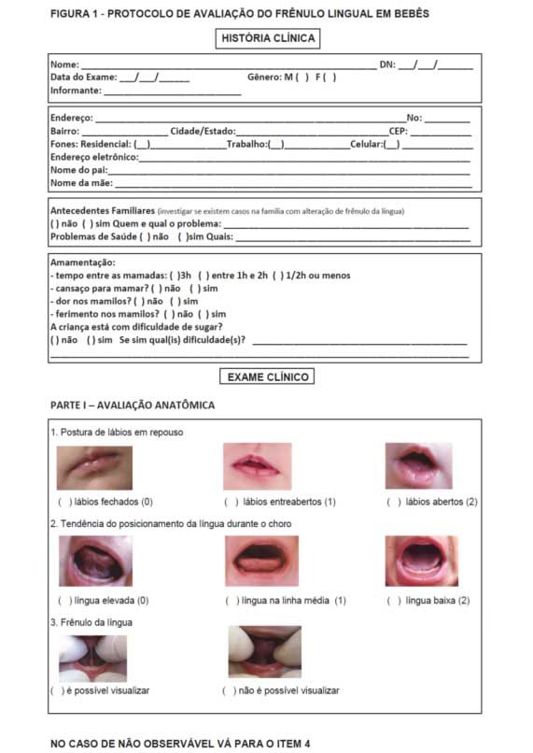

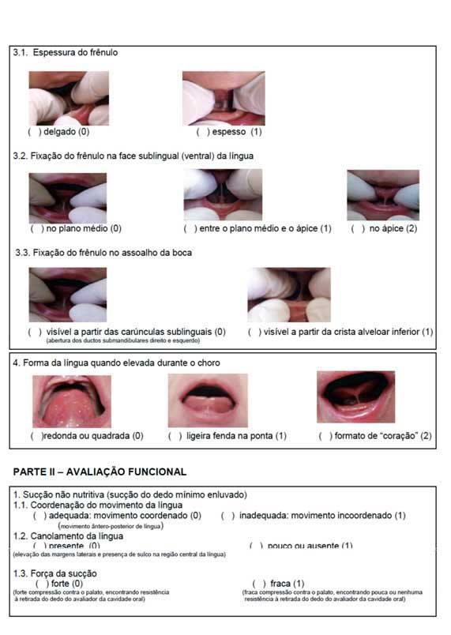

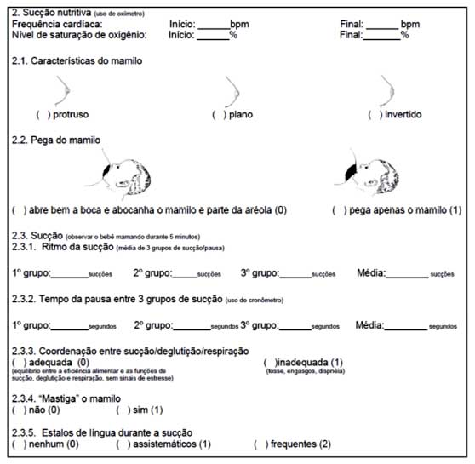

Autorizo cópia total ou parcial desta obra, apenas para fins de estudo e pesquisa, sendo vedado qualquer tipo de reprodução para fins comerciais sem prévia autorização específica do autor.

Victor Vieira de Andrade

Anápolis (GO), março de 2017

